REPUBLIKA E SHQIPËRISË
GJYKATA KUSHTETUESE
DREJTORIA EKONOMIKE DHE E BURIMEVE NJERËZORE
Nr. _42__ Prot. Tiranë, më 09.01.2017.

Lënda: Mbi raportet e monitorimit për vitin 2016.

Drejtuar:

MINISTRISË SË FINANCAVE
DREJTORISË SË PËRGJITHSHME TË BUXHETIT
DREJTORISË SË ANALIZAVE DHE POLITIKAVE BUXHETORE

T I R A N Ë

Në mbështetje të ligjit nr.147/2015, datë 17.12.2015, "Për Buxhetin e vitit 2016", te ndryshuar dhe në vijim te udhëzimit të Ministrit të Financave nr 2 datë 06.02.2012 “Proçedurat standarde të zbatimit të buxhetit”, si dhe udhëzimit plotësues të Ministrit të Financave nr.1, datë 15.01.2016, "Për zbatimin e buxhetit të vitit 2016", te ndryshuar për vitin 2016, performanca e produkteve të buxhetit të Gjykatës Kushtetuese, sipas programit buxhetor 03320, “Veprimtaria gjyqësore, kushtetuese”, paraqitet si më poshtë:

Programi 03320, “Veprimtaria gjyqësore, kushtetuese”

Buxheti i akorduar për këtë program për vitin 2016, ka në bazë të tij Deklaratën e Politikës (DPP) të hartuar gjatë proçesit të PBA 2017-2019 dhe është në funksion të realizimit të politikës së përcaktuar në DPP. Politika buxhetore e këtij programi, ka si qëllim realizimin e një proçesi gjyqësor të pavarur, transparent në mbrojtje të kushtetutës dhe të drejtave themelore të njeriut nëpërmjet zhvillimit të infrastrukturës ndërtimore dhe elektronike të gjykatës për krijjimin e kushteve optimale të punës e sigurisë për gjyqtarët dhe administratën.
Programi konsiston në mbështetjen buxhetore nëpërmjet ndërmarrjes së veprimeve të caktuara në funksion të realizimit të produkteve e aktiviteteve buxhetore për mbështetjen e shërbimeve gjyqësore ndaj publikut me përmirësimin e infrastukturës së gjykatës dhe plotësimin e nevojave për mallra e shërbime me qëllim sjelljen e tyre në parametrat dhe cilësinë e performancës së BE.

Formati nr. 7, “Raporti i Shpenzimeve Faktike të Programit sipas Artikujve për vitin 2016”.
Në zbatim të vendimit nr.1, date 27.01.2016, te Mbledhjes së Gjyqtarëve për detajimin e drejtimeve kryesore të harxhimit të shpenzimeve buxhetore për vitin 2016, në zbatim të Ligjit Nr.147/2015, "Për buxhetin e vitit 2016", fondet e detajuara për veprimtarinë e gjykatës sipas artikujve, paraqiten si më poshtë:

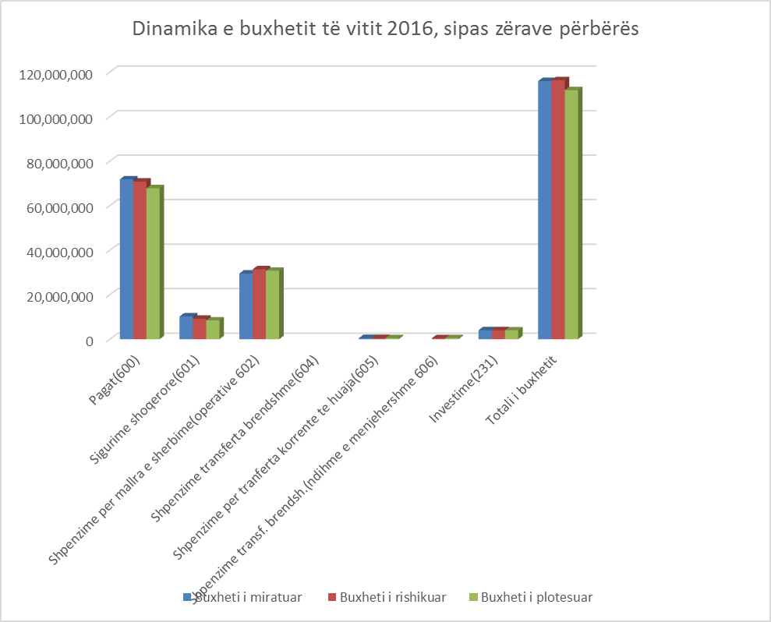

1-Shpenzime Personeli

Në total fondi i shpenzimeve për paga e sigurime shoqërore nga 80,000 mijë lekë është realizuar 76,259 mijë lekë ose 96 %, me një diferencë prej -3,741 mijë lekë. Nga ky fond, shpenzimet për paga nga 70,800 mijë lekë janë realizuar 67,831 mijë lekë ose 96 %, me një diference prej -2,969 mijë lekë, ndërsa shpenzimet për sigurimet shoqërore e shendetsore nga 9,200 mijë lekë janë realizuar 8,428 mijë lekë ose 92 %, me një diferencë prej -772 mijë lekë. Mosrealizimi i fondeve të pagave dhe sigurimeve shoqërore rrjedh nga mos miratimi në ligjin për buxhetin e vitit 2016, të shtesës për dy punonjësit në organikë, si dhe mos aplikimi i rritjes së nivelit te pagave per vitin 2016.

2-Shpenzime për Mallra dhe Shërbime të tjera

Fondi i shpenzimeve për mallra e shërbime të tjera nga 31,395 mijë lekë është realizuar 30,744 mijë lekë ose 98 %, me një diferencë prej -651 mijë lekë. Mosrealizimi, megjithë rishpërndarjen e fondeve sipas mundësive dhe kapaciteteve per ti harxhuar ato, vjen, kryesisht nga mosplotësimi i shpenzimeve të parashikuara për automjetet e reja tip Benz, si dhe nga kursimet e krijuara gjatë proçesit të prokurimeve.

3.- Shpenzime në investime

Fondi i investimeve nga 4,000 mijë lekë është realizuar 3,957 mijë lekë ose 99 %, me një diferencë prej -43 mijë lekë. Fondi i detajuar i investimeve paraqitet, si më poshtë:

në mijë/lekë
Nr. | Projekti | Plan | Kontraktim | Fakt | Diferenca me  planin
 |  |  |  |  | në lekë | në %
1 | Informatizimi i veprimtarise se gjykates | 2,400 | 2,363 | 2,363 | -37 | 98 %
2 | Pajisje zyre | 650 | 644 | 644 | -6 | 99 %
3 | Libra dhe tituj të bibliotekës | 950 | 950 | 950 | 0 | 100 %
 | TOTALI | 4,000 | 3,957 | 3,957 | -43 | 99 %

Siç del edhe nga të dhënat e pasqyrës, fondet për investime janë realizuar plotësisht sipas programit dhe nevojave të parashikuara vjen, mbasi janë në proces proçedurat e realizimit të prokurimeve të kryera.

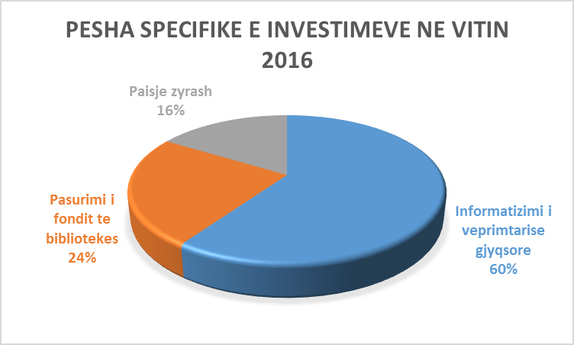

Formati nr. 8 - Raporti i realizimit të shpenzimeve sipas programeve.
Formati nr. 9 - Raporti i realizimit të produkteve të programit 03320.
Formati nr. 10 - Raporti i shpenzimeve faktike të programit 03320, sipas produkteve/rezul-
tateve

Në fund të vitit 2016, situata ne lidhje me realizimin e shpenzimeve të buxhetit, krahasuar me planin vjetor, në terma sasiore paraqitet si më poshtë:

% e realizimit,
kundrejt buxhetit vjetor
- “Veprimtaria gjyqësore, kushtetuese” 107 %
Totali i institucionit 107 %
Nga të cilat:
Shpenzime korente Shpenzime kapitale
- “Veprimtaria gjyqësore, kushtetuese” 109 % 100 %
Totali i institucionit 109 % 100 %

Në programin “Veprimtaria gjyqsore kushtetuese”, 03320, janë përfshirë 4 produkte/rezultate, performanca e te cilave ne terma sasiore paraqitet si me poshtë:

% e realizimit kundrejt buxhetit vjetor
Shpenzime korente Shpenzime kapitale Totali i shpenzimeve
- Programi “Veprimtaria gjyqësore,
kushtetuese” 109 % 100 % 107 %
Nga kjo:
Produkti/Rezultati A 111 % 111 %
Produkti/Rezultati B 100 % 100 %
Produkti/Rezultati C 100 % 100 %
Produkti/Rezultati D 100 % 100 % 100 %
Totali i institucionit 109 % 100 % 107 %

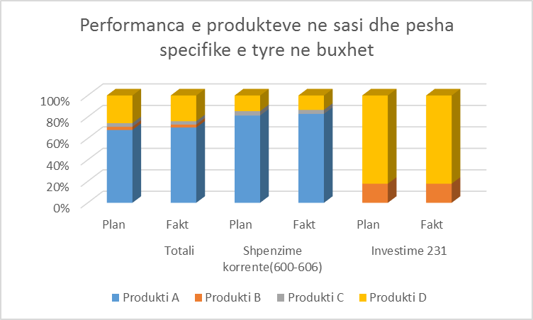

Produkti/Rezultati “A” “Vendimmarrja kushtetuese”- njësia matëse: nr.vendimesh.

Numri i vendimeve parashikuara për vitin 2016 është 300. Për këtë periudhë janë dhënë 333 vendime ose 109 %, nga të cilat 89 vendime përfundimtare dhe 244 për moskalime.

Produkti/Rezultati “B” - “Informatizimi i veprimtarise gjyqsore”- njësia matëse: nr. paisjesh.
Numri i paisjeve të parashikuara është 13 dhe janë realizuar 100 % të detajimit.

Produkti/Rezultati “C” - “Automjete të mirëmbajtura”- njësia matëse: nr. automjetesh te mirembajtura dhe të rinovuara. Numri i automjeteve të mirëmbajtura është 15 dhe po kaq është edhe i realizuar ose 100 % e tyre

Produkti/Rezultati “D” - “Punonjës të motivuar”-njësia matëse: nr.punonjësish/nr.tituj librash/nr.paisjesh/.

Ky produkt/rezultat përfshin në përbërje të tij disa tregues kryesorë të performancës. Në total produkti “D” është realizuar 100 %, ndërsa i detajuar sipas rezultateve të aktiviteteve përbërëse të tij pasqyrohet në numrin e punonjësve i cili është realizuar 100 %; në fondet për investimet që përbëhen nga 42 tituj librash dhe 18 copë paisje për zyra që janë realizuar 100 %.

Në vlerë, sipas zërave përberës të shpenzimeve, situata në fund të vitit 2016, paraqitet, e tille:
% e realizimit,
kundrejt buxhetit vjetor
- “Veprimtaria gjyqësore, kushtetuese” 96 %
Totali i institucionit 96 %
Nga të cilat:
Shpenzime korente Shpenzime kapitale
- “Veprimtaria gjyqësore, kushtetuese” 96 % 99 %
Totali i institucionit 96 % 99 %

Nga një vështrim i përgjithshëm, duke gjykuar vetëm mbi realizimin në vlerë të shpenzimeve të planifikuara për vitin 2016, për programin “Veprimtaria gjyqësore, kushtetuese”, të këtij institucioni, evidentohet një performancë e mirë në realizimin e shpenzimeve vjetore, mbasi diferencat lidhen me mos miratimin e shtesës prej 2 punonjësish, ndonëse ishte e përfshirë në fondin e pagave dhe sigurimeve shoqërore të vitit 2016. Pjesa tjetër ka të bëjë me kursimet nga proçedurat e prokurimit, etj.

Performanca e 4 produkteve/rezultatve kryesore në terma vlerore paraqitet si më poshtë:

Produkti/Rezultati “A”- “Vendimmarrja kushtetuese”- njësia matëse: lekë.

Shpenzimet për këtë Produkt/Rezultat për vitin 2016, janë realizuar me 50,320 mijë lekë nga 53,419 mijë lekë të programuara ose 94 %. Kosto për njësi/vendim është 151.1 mijë leke, nga 178.1 mijë lekë e planifikuar.

Produkti/Rezultati “B” - “Informatizimi i veprimtarise gjyqsore”- njësia matëse: lekë.
Shpenzimet e Produkt/Rezultatit “B”, që kanë të bëjnë me investimet për blerjen e paisjeve të informatizimit të veprimtarise gjyqsore nga 2,400 mijë lekë janë plotesuar 2,363 mijë lekë ose 98 %.

Ky produkt ka një performancë të mire dhe kosto për njësi është realizuar 181.8 mijë lekë nga 184.6 mijë lekë e parashikuar.

Produkti/Rezultati “C” - “Automjete të mirëmbajtura”- njësia matëse: lekë.
Shpenzimet për mirëmbajtjen e automjeteve nga 11,500 mijë lekë janë realizuar 10,572 mijë lekë ose 92 %. Në këtë rezultat performanca duhet të ishte më e mirë në rast se do të thitheshin gjithë shpenzimet e parashikuara për atomjetet tip Benz. Kosto per njësi është realizuar 704.8 mijë lekë nga 766.7 mijë lekë për automjet.

Produkti/Rezultati “D” - “Punonjës të motivuar”-njësia matëse: lekë.
Shpenzimet në total për këtë produkt nga 49,038.9 mijë lekë janë realizuar 48,630.7 mijë lekë ose 90 %. Shpenzimet korrente të këtij produkti u realizuan 47,036.8 mijë lekë nga 47,438.9 mijë lekë ose në masën 99 %. Shpenzimet kapitale në këtë produkt nga 1,600 mijë lekë janë realizuar 1,593.9 mijë lekë ose ≈ 100 % e tyre. Në këto shpenzime ka një performancë të lartë e cila është rritur në fund të vitit duke tejkaluar numrin e titujve e librave të fondit të bibliotekës dhe paisjeve për zyra. Kosto për njësi është realizuar 900.6 mijë lekë nga 908.1
lekë të parashikuara. Rezultatet e arritura pasqyrojnë një performancë të mirë, duke treguar se janë shfrytëzuar me efektivitet të gjitha kapacitet për thithjen e këtyre shpenzimeve sipas destinacionit.

Në mënyrë të përmbledhur perfomanca e produkt/rezultateve të programit 03320, jepen në pasqyrën e mëposhtme:

% e realizimit kundrejt buxhetit vjetor
Shpenzime korente Shpenzime kapitale Totali i shpenzimeve
- Programi “Veprimtaria gjyqësore,
kushtetuese” 96 % 99 % 99 %
Nga kjo:
Produkti/Rezultati A 94 % 94 %
Produkti/Rezultati B 98 % 98 %
Produkti/Rezultati C 92 % 92 %
Produkti/Rezultati D 99 % 100 % 99 %
Totali i institucionit 96 % 99 % 99 %

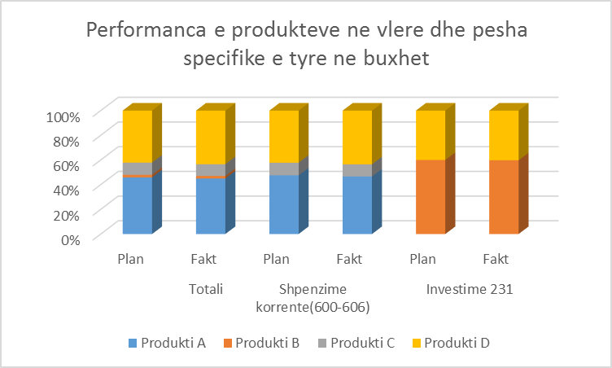

Krahasimi i të dhënave faktike, të raportit të institucionit me të dhënat e thesarit, për të njëjtën periudhë raportuese.

Në milion lekë
Programet | Shpenzimet korente |  |  | Shpenzimet kapitale |  |  | Totali i shpenzimeve
 | Institucioni. | Thesari | Dif. | Institucioni | Thesari | Dif. | Institucioni | Thesari | Dif.
Veprimtaria gjyqsore kushtetuese | 107,93 | 107,93 | 0.0 | 3,96 | 3,96 | 0.0 | 111,89 | 111,89 | 0.0
Totali i institucionit | 107,93 | 107,93 | 0.0 | 3,96 | 3,96 | 0.0 | 111,89 | 111,89 | 0.0

Ashtu siç duket edhe nga tabela e mësipërme, të dhënat e raportuara nga Gjykata Kushtetuese në tabelat e monitorimit të shpenzimeve për vitin 2016, përputhen plotësisht me të dhënat e nxjerra nga sistemi i thesarit.

Informacion mbi volumin dhe madhësinë e ndryshimit të buxhetit.

Për programin e këtij institucioni, situata në lidhje me ndryshimet në planifikim gjatë vitit 2016, përfshirë këtu buxhetin fillestar, paraqitet në tabelën e mëposhtme:
Në milion lekë
Programet | Buxheti fillestar 2016 | Buxheti me ndryshime | Diferenca
Veprimtaria gjyqsore kushtetuese | 116,000 | 116,358 | +0,358
Totali i institucionit | 116,000 | 116,358 | +0,358

Nuk ka diferenca.

Ndryshimet nga buxheti i miratuar jane:

- Shtesa, gjithsej +2,528 mije leke
nga kjo:
- Shtesa ne shpenzime operative(602) per perdorimin
e fondit te veçante te autorizuar me shkresen nr.2993/1,
date 04.03.2016, te Ministrise se Financave. +65 mije leke

- Shtesa ne shpenzimeve operative(602) nga pakesimi i
fondit te pagave(600), te autorizuar me shkresen nr.
8802/1, date 24.06.2016, te Ministrise se Financave. +1,000 mije leke

- Shtesa ne shpenzimeve operative(602) nga pakesimi i
fondit te sig. shoq.pagave(601), te autorizuar me shkre-
sen nr.8802/1, date 24.06.2016, te Ministrise se Financave. +1,000 mije leke

- Shtesa ne shpenzimet per transferta te buxh. Familjare &
Individuale(606), te autorizuar me shkresen nr.15136/1,
date 22.11.2016, te Ministrise se Financave. +419 mije leke

- Shtesa ne shpenzimet per transferta te buxh. Familjare &
Individuale(606) te autorizuar me shkresen nr.15532/1,
date 22.11.2016, te Ministrise se Financave. +44 mije leke

- Pakësime, gjithsej -2,170 mije leke
nga kjo:
- Pakësim i fondit te pagave(600) per shtesen e shpenzimeve
operative(602), te autorizuar me shkresen nr.8802/1, date
24.06.2016, te Ministrise se Financave. -1,000 mije leke

- Pakësim i fondit te sig. shoq.(601) per shtesen e shpenzime-
ve operative(602), te autorizuar me shkresen nr.8802/1, date
24.06.2016, te Ministrise se Financave. -1,000 mije leke

- Pakësim i shpenzimeve operative me aktin normativ nr.1,
date 29.07.2016, “per disa shtesa e ndryshime ne ligjin nr.
147/2015, “Per buxhetin e vitit 2016”, derguar me shkresen
nr.10739/3, date 02.08.2016, te Ministrise se Financave. -170 mije leke

Totali(I+II) +358 mije leke

SEKRETARI I PËRGJITHSHËM
KUJTIM OSMANI

